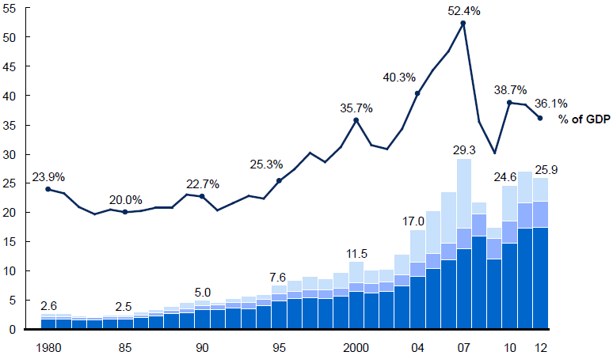
資料來源：McKinsey Global Institute (2014), Global Flows in a Digital Age : How Trade, Finance, People, and Data Connect the World Economy, April.
單位：兆美元
金融流動
服務流動

商品流動
預估2025年全球商品、服務與金融流動總值可達85兆美元
圖1 全球流動發展趨勢及展望

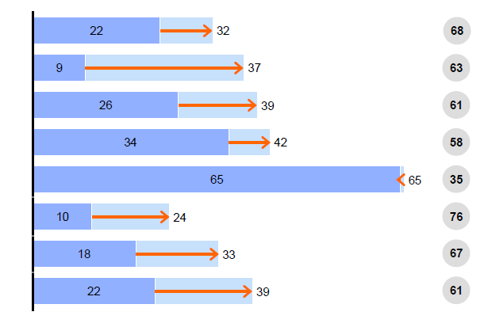
圖2 全球流動分布變化

2012年先進國家
所占份額
新興經濟體占全球流動份額變化
單位：%
服務(2002-2012)
金融(2002-2012)
商品(2002-2012)
人員(旅行)(2002-2010)
人員(移民)*(2000-2010)
數據與通訊(2005-2013)
知識密集型(2002-2011)
GDP(2002-2012)

各類型全球流動
資料來源：同圖1。
*：2000年及2010年新興經濟體占全球移民人數比率分別為65.4%、64.7%。

